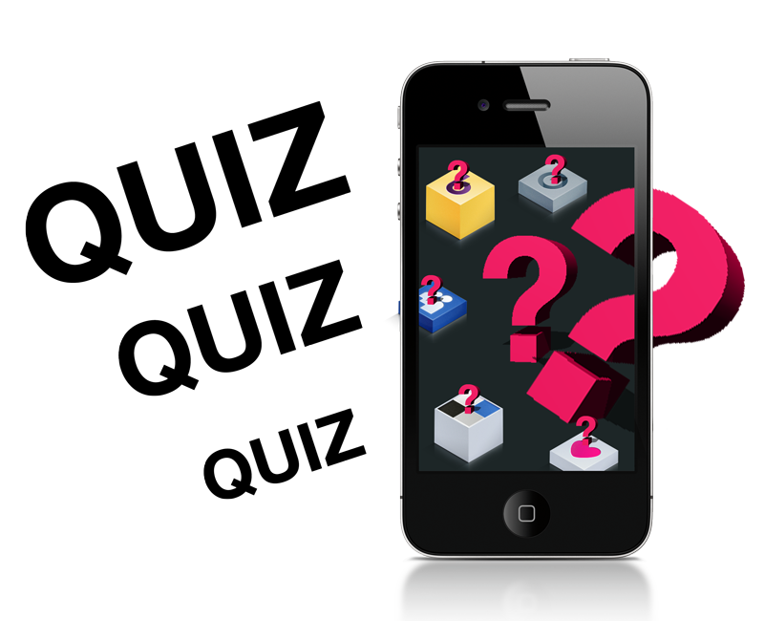Mobile app - Quiz

|  |  |
| --- | --- |
| **Namen:** | Jelmer van Ofwegen |
| **Datum:** | 30-9-2020 |
| **Klas:** | LO8E-AMO1 |
| **Docent:** | M. Boukiour |
| **Project groep:** | 3 |
| **Versie:** | 1 |

Inhoud

Technisch Ontwerp 3

Klasse diagram 3

ERD 4

# Technisch Ontwerp

## Klasse diagram

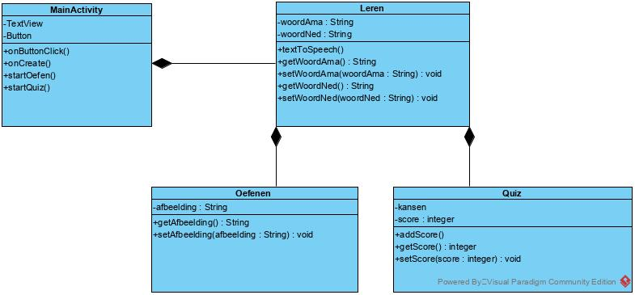

## ERD

